**किसानों को उत्साहित करने हेतु किरती किसान यूनियन का समुंदड़ा में आरजी कार्यालय स्थापित**

**गढ़शंकर:**

दिल्ली में चल रहे किसान धरने में जाने के लिए इलाके के किसानों को उत्साहित करने के उद्देश्य से किरती किसान यूनियन द्वारा चंडीगढ़-होशियारपुर मार्ग कस्बा समुंदड़ा में आरजी कार्यालय स्थापित किया गया है। कार्यालय के उद्घाटन मौके पहुंचे किसान नेताओं द्वारा विभिन्न गांवों में बैठकें कर अधिक से अधिक किसान-मजदूरों को दिल्ली ले जाने का प्रण किया गया। बैठक को संबोधित करते जत्थेबंदी के तहसील अध्यक्ष कुलविंदर चाहल व सचिव कुलवंद सिंह गोलेवाल ने कहा कि किसान संघर्ष एकेले किसानों का संघर्ष न होकर पूरे विश्व के मेहनती लोगों को संघर्ष बन चुका है। उन्होंने इलाके के प्रत्येक परिवार से एक सदस्य को दिल्ली चलने का आह्वान किया। आज की बैठकों दौरान शमशेर सिंह, दमनजीत सिंह सरपंच, कुलविंदर सिंह किंदा, मा. मुकेश कुमार, बलवीर सिंह, परमजीत सिंह आदि हाजिर थे।

फोटो :

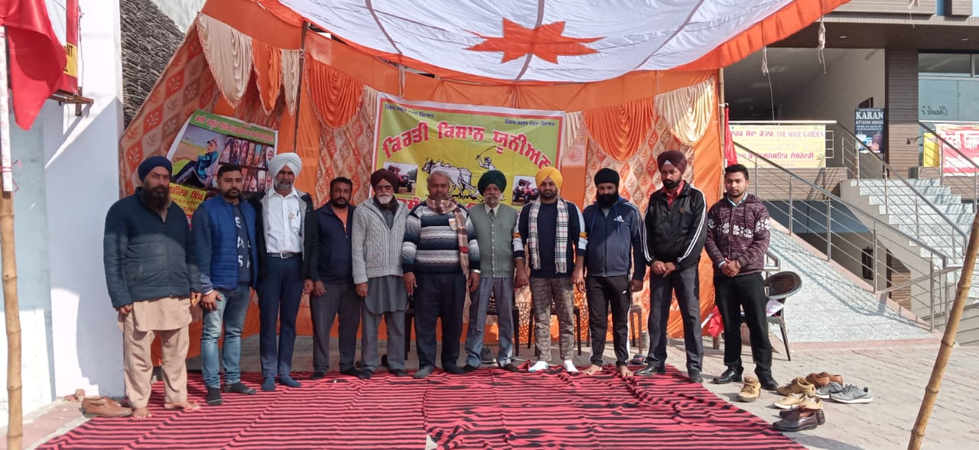समुंदड़ा में किरती किसान यूनियन के कार्यालय का उद्घाटन करते समय किसान नेतागण